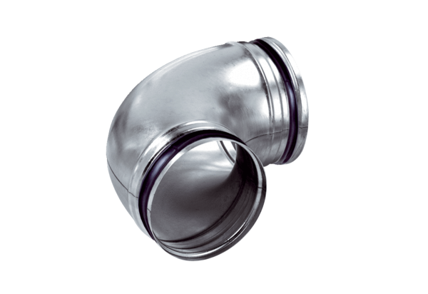Kolanko 90°, ciągnione B90-125Opakowanie jednostkowe: 1 sztukaAsortyment: K
Numer artykułu: 0055.0312Producent: MAICO

